中考数学全真模拟试题（3）
一、选择题（每小题2分，共30分，下列各题所附的四个选项中，有且只有一个是正确的）
1、的值等于（ ）
A、 B、4 C、 D、2
2、下列计算中，正确的是（ ）
A、 B、 C、 D、
3、1纳米=0.000000001米，则2.5纳米用科学记数法表示为（ ）
A、2.5×10⁻⁸米 B、2.5×10⁻⁹米 C、2.5×10⁻¹⁰米 D、2.5×10⁹米
4、计算，所得的正确结果是（ ）
A、 B、 C、 D、
5、在中，、都是锐角，且，，则的形状是（ ）
A、直角三角形 B、钝角三角形 C、锐角三角形 D、不能确定
6、已知菱形的边长为6，一个内角为，则菱形较短的对角线长是（ ）
A、 B、 C、3 D、6
7、已知，，且，则的值是（ ）
A、10 B、-10 C、10或-10 D、-3或-7
8、点，在函数的图象上，则、的关系是（ ）
A、 B、 C、 D、
9、二次函数的图象大致是（ ）
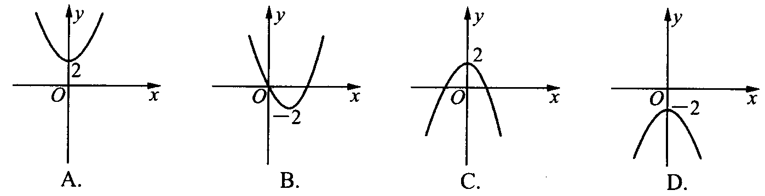
10、矩形面积为4，长是宽的函数，其函数图像大致是（ ）
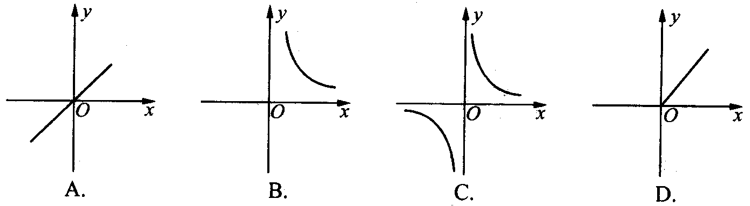

11、在直角坐标系中，若一点的横坐标与纵坐标互为相反数，则该点一定不在（ ）
A、直线上 B、抛物线 C、直线上 D、双曲线
12、已知两点、，若以点和点为其中两个顶点作位置不同的等腰直角三角形，一共可作（ ）
A、2个 B、4个 C、6个 D、8个
13、一个形式如圆锥的冰淇淋纸筒，其底面直径为6cm，母线长为5cm，围成这样的冰淇淋纸筒所需纸片的面积是（ ）
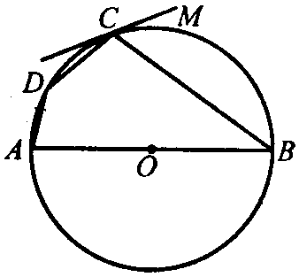
A、 B、 C、 D、
14、如图，四边形内接于，为的直径，
切于点， ，则的正切值是（ ）
A、 B、 C、 D、
15、已知第一个三角形的周长为1，它的三条中位线组成第二个三角形，第二个三角形的三条中位线又组成第三个三角形，以此类推，则第2003个三角形的周长为（ ）
A、 B、 C、 D、
二、填空题（每小题2分，共16分）
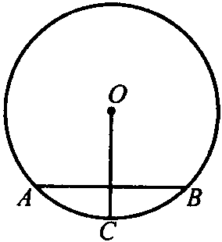
16、某公司员，月工资由元增长了10%后达到_________元。
17、分解因式=__________。
18、在函数中，自变量的取值范围是_________。
19、如图，在中，若半径与弦互相平分，且，则_____cm。
20、要做两个形状为三角形的框架，其中一个三角形框架的三边长分别为4，5，6，另一个三角形框架的一边长为2，欲使这两个三角形相似，三角形框架的两边长可以是_________。
21、下面的扑克牌中，牌面是中心对称图形的是_______________。（填序号）
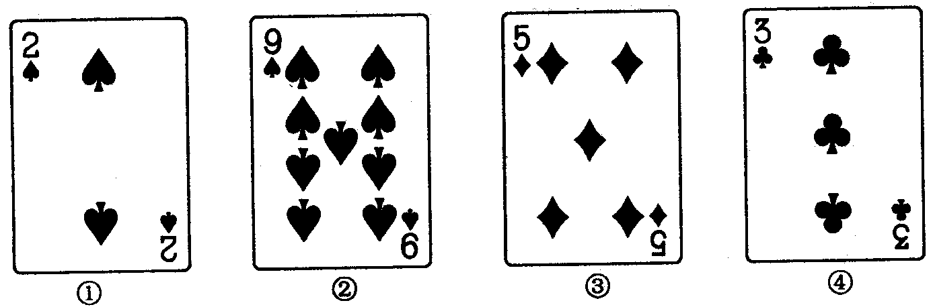
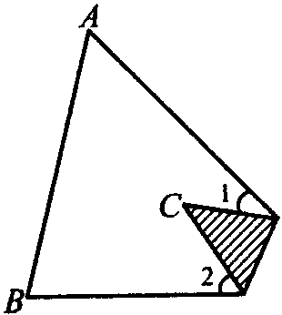
22、三角形纸片中，，，将纸片的一角折叠，
使点落在内（如图），
则的度数为_______________。

23、小明上周三在超市花10元钱买了几袋牛奶，周日再去买时，恰遇超市搞优惠酬宾活动，同样的牛奶，每袋比周三便宜0.5元，结果小明只比上次多花了2元钱，却比上次多买了2袋牛奶，若设他上周三买了袋牛奶，则根据题意列得方程为__________。
三、解下列各题（第24～26题每题5分，第27题7分，共22分）
24、计算：
25、解不等式组，并把解集在数轴上表示出来。

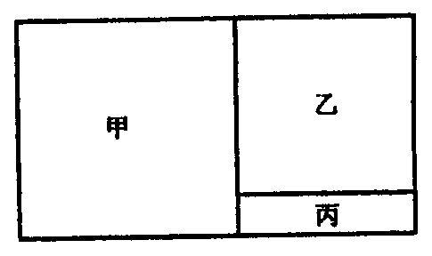
26、如图，有一长方形的地，长为米，宽为120米，建筑商将它分成三部分：甲、乙、丙。甲和乙为正方形。现计划甲建设住宅区，乙建设商场，丙开辟成公司。若已知丙地的面积为3200平方米，试求的值。

27、在本学期某次考试中，某校初二⑴、初二⑵两班学生数学成绩统计如下表：
分数 |  | 50 | 60 | 70 | 80 | 90 | 100
人数 | 二⑴班 | 3 | 5 | 16 | 3 | 11 | 12
人数 | 二⑵班 | 2 | 5 | 11 | 12 | 13 | 7
请根据表格提供的信息回答下列问题：
⑴二⑴班平均成绩为_________分，二⑵班平均成绩为________分，从平均成绩看两个班成绩谁优谁次？
⑵二⑴班众数为________分，二⑵班众数为________分。从众数看两个班的成绩谁优谁次？____________________。
⑶已知二⑴班的方差大于二⑵班的方差，那么说明什么？

四、（本题5分）
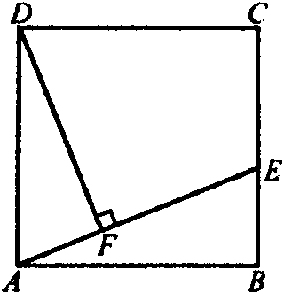
28、如图，是正方形，点在上，于，请你在上确定一点，使，并说明理由。

五、（本题9分）
29、小明和小亮进行百米赛跑，小明比小亮跑得快，如果两人同时起跑，小明肯定赢，现在小明让小亮先跑若干米，两人的路程（米）分别与小明追赶时间（秒）的函数关系如图所示。
⑴小明让小亮先跑了多少米？
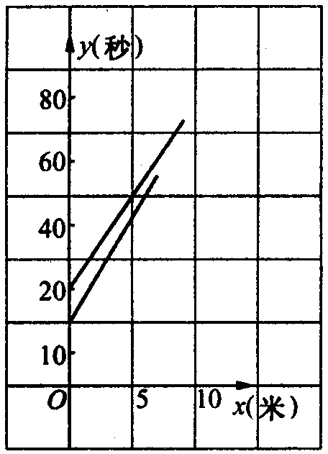
⑵分别求出表示小明、小亮的路程与时间的函数关系式。
⑶谁将赢得这场比赛？请说明理由。

六、（本题8分）
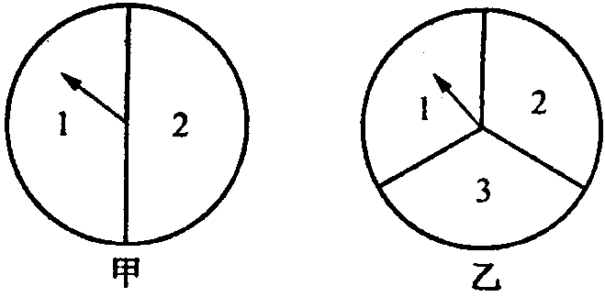
30、小明和小刚用如图所示的两个转盘做游戏，游戏规则如下：分别旋转两个转盘，当两个转盘所转到的数字之积为奇数时，小明得2分；当所转到的数字之积为偶数时，小刚得1分。这个游戏对双方公平吗？若公平，说明理由。若不公平，如何修改规则才能使游戏对双方公平？

七、（本题7分）
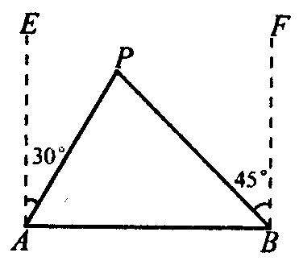
31、如图，、两座城市相距100千米，现计划在这两座城市之间修筑一条高等级公路（即线段）。经测量，森林保护区中心点在城市的北偏东30°方向，城市的北偏西45°方向上，已知森林保护区的范围在以为圆心，50千米为半径的圆形区域内。请问：计划修筑的这条高等级公路会不会穿越保护区，为什么？

八、（本题8分）
32、如图，在矩形中，，，点从开始沿折线A-B-C-D以4cm/s的速度移动，点从开始沿边以1cm/s的速度移动，如果点、分别从、同时出发，当其中一点到达时，另一点也随之停止运动。设运动时间为t(s)。
⑴t为何值时，四边形为矩形？
⑵如图10-20，如果和的半径都是2cm，那么t为何值时，和外切。
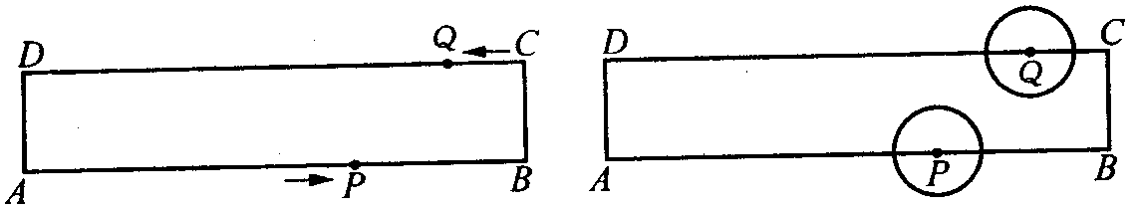

九、（本题6分）
33、旋转是一种常见的全等变换，图⑴中绕点旋转后得到，我们称点和点、点和点、点和点分别是对应点，把点称为旋转中心。
⑴观察图⑴，想一想，旋转变换具有哪些特点呢？请写出其中三个特点：
___________________________________________________________________________
___________________________________________________________________________
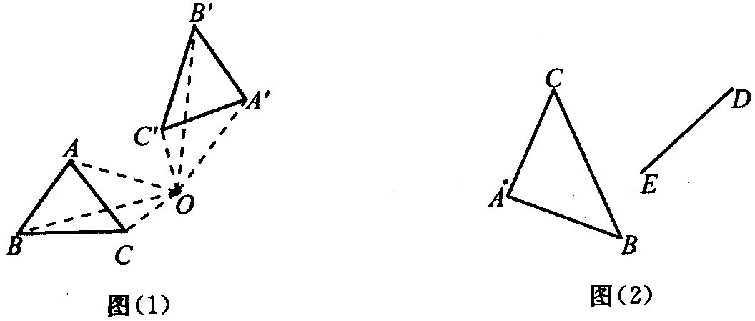
⑵图⑵中，顺时针旋转后，线段的对应线段为线段，请你利用圆规、直尺等工具，①作出旋转中心，②作出绕点旋转后的。（要求保留作图痕迹，并说明作法）

十、（本题9分）
34、已知梯形中，∥，且，，。
⑴如图，为上的一点，满足，求的长；
⑵如果点在边上移动（点与点、不重合），且满足，交直线于点，同时交直线于点。
①当点在线段的延长线上时，设，，求关于的函数关系式，并写出自变量的取值范围；
②写时，写出的长（不必写解答过程）

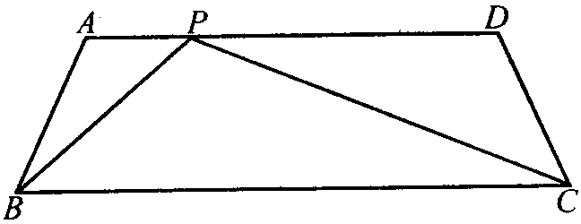

中考数学模拟试题（3）参考答案
一、1、B 2、B 3、B 4、C 5、A 6、D 7、C
8、D 9、B 10、B 11、D 12、C 13、D 14、B 15、C
二、16、1.1m 17、 18、且 19、
20、， 或， 或，
21、①③ 22、100° 23、
三、24、解原式=
25、解得： 图略
26、根据题意，得，即，
解得，。 答：的值为200米或160米。
27、解：⑴80分；80分；一样。
⑵70分；90分；二⑵班成绩优。
⑶二⑴班的方差大于二⑵班的方差，说明二⑴班的学生成绩不很稳定，波动较大。
四、28、证明：作于，是正方形，，
，，，
，又，。
五、29、⑴小明让小亮先跑10米
⑵小明：经过，，。
小亮：经过，，
⑶小明百米赛跑：秒；小亮百米赛跑：秒，小亮赢得这场比赛。
六、30、公平。将两个转盘所转到的数字求积：
从表中可以得到：，，小明的积分为，小刚的积分为。
七、31、解：于，设，在，，
则。在，，，
，，
米米。这条高等级公路不会穿越保护区。
八、32、⑴根据题意，当时，四边形为矩形。此时，，解得。
⑵当时，与外切。 ①如果点在上运动。
只有当四边形为矩形时，。由⑴，得。
②如果点在上运动。此时，则，，与外离。
③如果点在上运动，且点在点的右侧。可得，。
当时，与外切。此时，，解得。
④如果点在上运动，且点在点的左侧。当时，与外切。
此时，，解得，
点从开始沿折线移动到需要，
点从开始沿边移动到需要，而，
当为，，时，与外切。
九、33、解：⑴三个特点：
①对应点到旋转中心的距离相等
②任意一对对应点与旋转中心的连线所成的角相等
③两个三角形全等
⑵略。
十、34、解：⑴，，
，又梯形中，，，
，，
设，，
，解得，，
的长1或4。
⑵①由⑴易得（如图），
，即，
②当时，。

